Lengua y Literatura
Título: El romanticismo en Argentina.
Contenidos: Movimiento romántico en Argentina del siglo XIX.

La presente guía corresponde a los contenidos de Literatura y al contexto histórico, social y político de obra trimestral abordada “El Matadero” de Esteban Echeverría. En ella se trabajará la lectura, comprensión y análisis del movimiento romántico del siglo XIX en Argentina. Se identificarán algunos temas y características propias del movimiento literario.

Actividades:
- Observe la siguiente imagen de Carlos Alonso 2006 y luego resuelva las consignas:

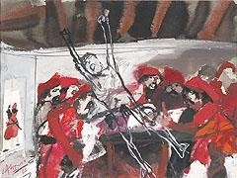

  - ¿Qué situación aparece representada en la imagen?
  - ¿Qué figuras puede identificar?
  - ¿Por qué cree que se utilizan esos colores en la imagen?
- A continuación, lea los siguientes textos informativos sobre el romanticismo y seguidamente responda:
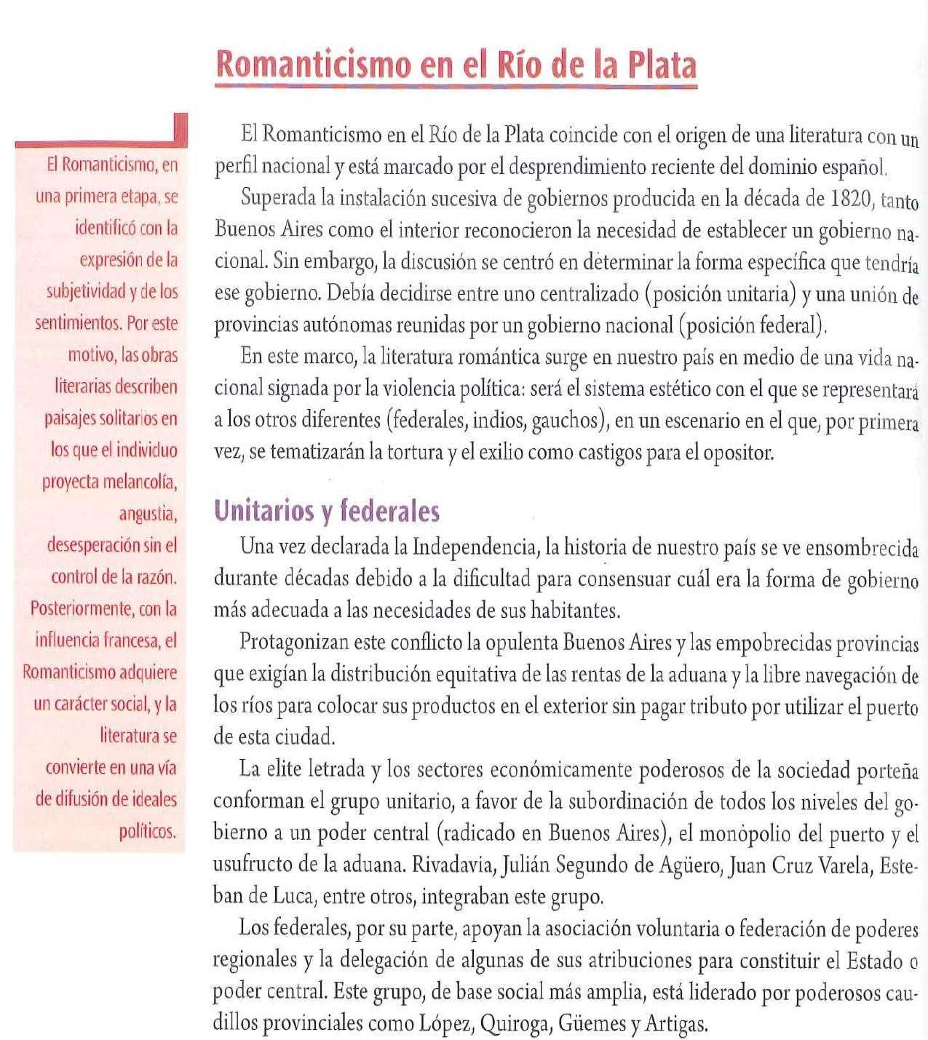
El Romanticismo es un movimiento artístico, literario y cultural que tuvo su inicio en
Inglaterra y Alemania a fines del siglo XVIII, y se extendió a otros países d
e Europa y las
Américas durante la primera mitad del siglo XIX.

Si bien hoy el término "romántico" se asocia generalmente con el amor, en este período
se

utilizaba para describir
la emoción que despertaban aspectos agrestes y melancólicos de
la naturaleza, así como sinónimo de algo increíble e inverosímil.

  - ¿Qué usos tiene la palabra “romanticismo” actualmente?
  - ¿Qué es el romanticismo y cómo surgió en Argentina este movimiento?
  - ¿Cuáles son las diferencias fundamentales entre Federales y Unitarios?
  - ¿Qué relación hay entre la imagen del punto 1 con los Federales y Unitarios?
- Observe el siguiente esquema del Romanticismo y explique con sus palabras o con ayuda del diccionario cada una de las características del movimiento.
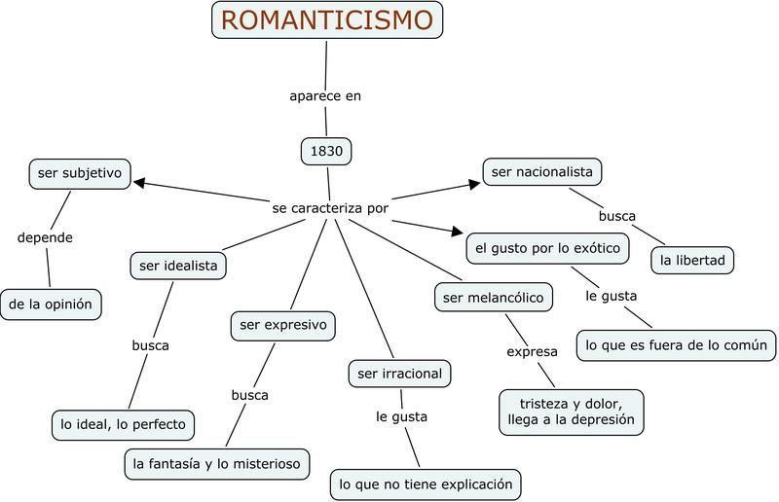
- El movimiento romántico se oponía a las normas de los movimientos anteriores, no respetaban los límites de géneros y mezclaban lo trágico con lo cómico y el verso con la prosa. A continuación, una con flecha los rasgos característicos de cada uno de los temas más relevantes en la literatura romántica:
Hay un desgarro interior. Los románticos rechazaban la época que les tocó vivir, y lamentaban la injusticia del mundo y fugacidad de la vida.
Los románticos escribían sobre bosques, montañas y paisajes embravecidos. La naturaleza representaba un espacio para experiencias espirituales, y esta reflejaba la tristeza y angustia de sus almas abatidas y desencantadas de la realidad.
- Héroe rebelde e inconformista:
- Exaltación del yo:
- Melancolía y desengaño:
- Evasión:
- Naturaleza silvestre y hostil:
  Interés con la interioridad del hombre y los misterios del subconsciente.
  Este desencanto llevó a una tendencia evasiva. Había una fascinación por lo nocturno, las ruinas, los sepulcros, lo paranormal, las tempestades, los castillos abandonados, lo terrorífico y la fantasía.
Los personajes eran controvertidos, no se conformaban y se revelaban contra la sociedad.

Cierre
Esta guía ha tenido como finalidad el estudio y aprendizaje de uno de los movimientos literarios más importantes que ha tenido nuestro país, para que los alumnos conozcan sobre las características, los temas y los enfrentamientos políticos que atravesaba nuestra nación en el siglo XIX. Es importante que conozcan los cimientos de nuestra literatura nacional y sobre todo su contexto de producción para poder leer y comprender en la próxima guía el texto literario El Matadero de Esteban Echeverría.

Bibliografía
- Documento de información elaborado por la docente Daniela Cerezo.
- Varios autores. (2006). Literatura IV Las cosmovisiones míticas, épica y la mirada trágica. CABA. Santillana.
Webgrafía
- https://www.aboutespanol.com/romanticismo-en-la-literatura-2206954
- http://www.cervantesvirtual.com/obra-visor/la-revolucion-de-las-ideas-la-generacionromantica-de-1837-en-la-cultura-y-en-la-politica-argentinas/html/5cd91690-525711e1-b1fb-00163ebf5e63_2.html

